**新 书 推 荐**

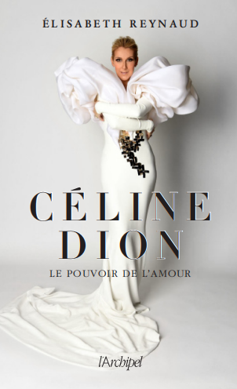

**中文书名：《席琳·迪翁：爱的力量》**

**英文书名：CÉLINE DION: THE POWER OF LOVE**

**法语书名：CÉLINE DION:LE POUVOIR DE L’AMOUR**

**作 者：Elisabeth Reynaud**

**出 版 社：Edition L’Archipel**

**代理公司：ANA/Cindy Zhang**

**页 数：300页**

**出版时间：2020年6月**

**代理地区：中国大陆、台湾**

**审读资料：电子稿**

**类 型：传记回忆录**

**内容简介：**

当，席琳·迪翁（Céline Dion）的一生挚爱，同时也是她的事业经理人雷内·安格尔（René Angélil）去世后，席琳·迪翁的世界崩溃了！他发现了她，支持她，还留给了她三个可爱的儿子......然后他就离开了人世。但是，现年51岁的席琳仍然昂首挺胸。哀悼结束后，她回到舞台上，比以往任何时候都更加坚定。忘掉她那过时的形象吧！席琳·迪翁现在是一个很酷的偶像!

雷内发现席琳迪翁的时候，她还是一个出生在魁北克，查理曼一个艺术世家的12岁女孩儿。她是家里的第十四个孩子。她很快就爱上了这个比她大30岁的男人。随着这种激情的诞生，她的传奇开始了……在他们相遇后持续了30多年。2020年，她的新专辑《勇气》标志着席琳·迪翁的重生。

在这美妙嗓音背后的那个真实的席琳·迪翁是谁？伊丽莎白·雷诺带领我们穿梭在她的家庭和舞台之间，让我们走进这位天后的私密生活。

**作者简介：**

作为一名编剧和小说家，**伊丽莎白·雷诺（Elisabeth Reynaud）**写了许多关于杰出女性的传记，包括特蕾莎·达维拉（Thérèse d’Avila）、塞西（Sissi）、妮基·圣帕勒（Niki de Saint-Phalle）、特蕾莎·德·利西尤（Thérèse de Lisieux）……

**谢谢您的阅读！**

**请将回馈信息发至：**

**张滢（Cindy Zhang)**

安德鲁·纳伯格联合国际有限公司北京代表处

北京市海淀区中关村大街甲59号中国人民大学文化大厦1705室，100872

电 话：010-82504506

传 真：010-82504200

Email:  [Cindy@nurnberg.com.cn](mailto:Cindy@nurnberg.com.cn)

网 址: <http://www.nurnberg.com.cn>

新浪微博：<http://weibo.com/nurnberg>

豆瓣小站：<http://site.douban.com/110577/>

微信订阅号：安德鲁书讯

